TISKOVÁ ZPRÁVA

TVÁRNOST PAMĚTI
festival umění pro veřejný prostor Pardubic
instalace – situace – místa

13. srpna – 11. října 2020

Uvědomujeme si, že umění může být výrazným hybatelem změn ve společnosti, a proto se snažíme, aby naše výstavní i vzdělávací projekty reflektovaly aktuální témata a podporovaly otevřenou diskuzi, a to především na lokální úrovni. Prostřednictvím druhého ročníku uměleckého festivalu pro veřejný prostor Pardubic, který bude zahájen 13. srpna a potrvá až do 11. října 2020, uměleckou řečí upozorňujeme na několik pardubických lokalit, jejichž příběhy stojí do jisté míry stranou obecného zájmu. Genius loci těchto míst oslovilo nás i vybrané vizuální umělce a umělkyně, kteří svými projekty zprostředkovávají či naznačují širší kontext, pozapomenuté souvislosti, případně též možné budoucnosti zvolených lokalit.

Vernisážová cykloprojížďka: čtvrtek 13. srpna 2020 od 16:00

16:00 ~ GAMPA, Příhrádek 5, Pardubice / start vernisážové cykloprojížďky
18:30 ~ OC GRAND, nám. Republiky 1400, Pardubice / vernisáž dočasné performativní instalace Cristiny Maldonado a kol.: Insider
19:30 ~ Art Space NOV, Pernštýnské nám. 49, Pardubice / Wabi Experience – koncert
21:00 ~ Klub 29, Sv. Anežky České 29, Pardubice / DJ Bingi / afterparty

Autoři dočasných instalací / intervencí: Jan Dudešek (CZ/CH), Comunite Fresca, Kjetil Kristensen (NO), Matouš Lipus, Andrea Sobotková

Další zapojení umělci: Filip Jakš, Lenka Kerdová, Cristina Maldonado (MEX/CZ) a kol., Eliška Perglerová, Ladislav Železný a další

Kurátorka: Šárka Zahálková

Pořádají: GAMPA – Galerie města Pardubic, OFFCITY z. s.

Za finanční podporu patří poděkování:
Statutárnímu městu Pardubice, Ministerstvu kultury ČR
Další partneři: Terén – Centrum experimentálního divadla, p. o., Hvězdárna barona A. Krause – DDM Alfa, MENU z. s., Kruh z.s., Terra Madoda z.s.

Zvláštní poděkování za veškerou pomoc a podporu v realizaci projektu patří:
Janu Mazuchovi, náměstkovi pro kulturu, Martinovi Karasovi, vedoucímu oddělení kultury Magistrátu města Pardubic, Aleši Reiskému z Odboru hlavního architekta

www.gmpardubice.cz | www.otevrenakultura.cz | www.offcity.cz

TVAROVÁNÍ PAMĚTI

Paměť individuální, kolektivní i ta, co je spjata s konkrétními místy a situacemi, je spoluutvářena vyprávěními, předávanými ústně i písemně: prostřednictvím povídaček, na základě osobních zážitků, nebo toho, co jsme kdesi jen letmo pochytili, vědomě načetli v krásné i odborné literatuře, tisku, či zkonzumovali v jiných médiích. Zdánlivě objektivní uchopení minulosti více či méně ovlivňuje pozice vypravěče, jeho subjektivní výklad, ale též společenský a politický systém, kontext doby apod. Jinými slovy: dějiny nepíší velké osobnosti a události, nýbrž jsme to my lidé, kdo příběhy našich předků a jejich činů artikulují a dávají jim konkrétní váhu.

Čas od času je zcela na místě narativ změnit – upozornit na to, že žádnou dějinnou událost či osobní prožitek nedeterminuje pouze jeden příběh. Jen drobný záchvěv a posun vypravěče pak může způsobit nečekané prozření a vibrace, týkající se v aktuálním mezinárodním kontextu např. témat kolonizace nebo nerovností v postavení žen či národnostních a jiných menšin.

Uvědomujeme si, že umění může být výrazným hybatelem změn ve společnosti, a proto se snažíme, aby naše výstavní i vzdělávací projekty reflektovaly aktuální témata a podporovaly otevřenou diskuzi, a to především na lokální úrovni. Prostřednictvím druhého ročníku uměleckého festivalu pro veřejný prostor Pardubic, který bude zahájen 13. srpna a potrvá až do 11. října 2020, uměleckou řečí upozorňujeme na několik pardubických lokalit, jejichž příběhy stojí do jisté míry stranou obecného zájmu. Genius loci těchto míst oslovilo nás i vybrané vizuální umělce a umělkyně, kteří svými projekty zprostředkovávají či naznačují širší kontext, pozapomenuté souvislosti, případně též možné budoucnosti zvolených lokalit.

Sérii dočasných instalací ve veřejném prostoru v průběhu léta a začínajícího podzimu doplňují rovněž živé umělecké akce, procházky a happeningy, jejichž podstatou je jak rozšířené zprostředkování již existujících děl, tak aktivizace dalších lokací a témat paměti města a architektury.

Šárka Zahálková, kurátorka projektu

AUTOŘI INSTALACÍ:

Andrea Sobotková (* 1994) je diplomantkou ateliéru Intermediální tvorby II. pod vedením Pavly Scerankové a Dušana Zahoranského na pražské AVU. Ve své tvorbě artikuluje vztah člověka k žitému prostoru; dotýká se rozhraní krajinných a architektonických reziduí, která jsou patrná svým diskontinuálním využitím; přerušení užívání a následná eroze s sebou přináší postupné proměňování jejich původní podoby. Díky potřebě prozkoumávat i oborově vzdálenější teritoria zachází s tématy s přesností, která ve směsici s čistě osobními gesty a náhodami podrobuje revizi archeologa, performera, pozorovatele i strůjce akce. Pracuje převážně v médiu site-related instalace, objektů a videa. andreasobotkova.wz.cz

Double Lunar Dogs*, objekty situované nad hladinou řeky Chrudimky, skrze které dochází k dočasnému propojení obou břehů. Protnutím horizontály následujeme původní úsek přemostění, které připomínají betonové masy pilířů s částí mostovky. Ty v minulosti sloužily jako trenažéry pro cvičnou stavbu mostů – koridorů pohybu, posunu hmoty. Dnes je můžeme vnímat jako orientační body, milníky nebo vyhlídky, které zůstávají hlouběji v paměti krajiny. Okolní trasy v místě vedou pod, kolem a vedle nich; navazují kontakty v živé síti ušlapaných pěšin a cest. Pravidelné objekty (platónské vesmíry) působí bez tíže, mírně putují a sráží se. Jsou to skryté terče světelných odrazů, šípů i okolní divočiny.

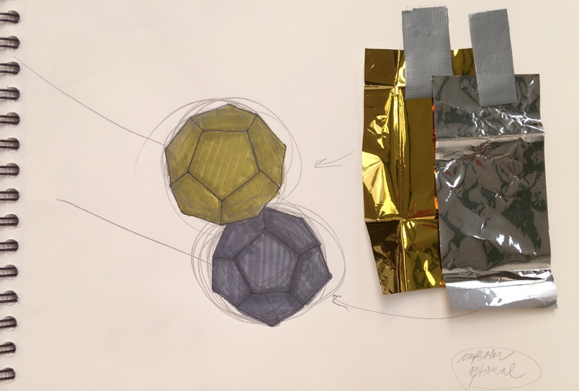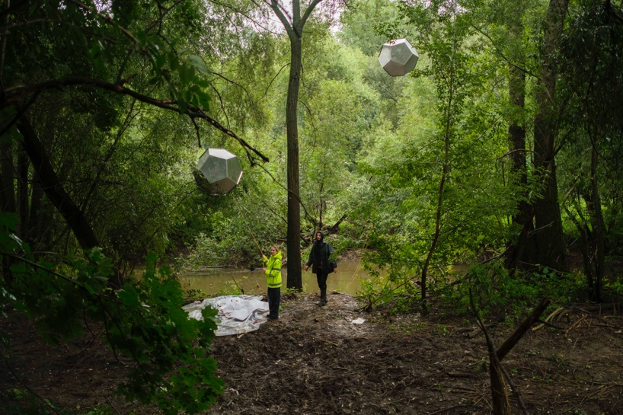

Comunite Fresca tvoří trojice umělkyň – Dana Balážová, Markéta Filipová a Marie Štindlová. Autorky formálně i obsahově do sféry současného umění posouvají prastarou techniku fresky, tedy malbu do mokré omítky. Stejnou hodnotu pro ně má práce pro soukromé byty a domy, malba ve veřejném prostoru i interiéru galerie. Během čtyř let svého fungování kolektiv vystavoval v různých galerijních institucích: například PLATO v Ostravě, Galerie Mimochodem v Praze nebo Galerie Měsíc ve dne v Českých Budějovicích. Všechny členky kolektivu se věnují rovněž samostatné autorské tvorbě. V roce 2019 byla Comunite Fresca nominována na prestižní Cenu Jindřicha Chalupeckého. comunitefresca.life

Bez názvu (Brána borců). Na ploše betonové skořepiny střechy pódia Letního stadionu architektů Karla Řepy a Ferdinanda Potůčka, tzv. Brány borců vzniká dialog současného s minulostí. Kolektiv Comunite Fresca svou autorskou malbou do mokré omítky doplňuje původní, zubem času značně degradovaný znak půl koně s kopacím míčem a vytváří tak imaginativní krajinu Pardubic. Realizovaný návrh Comunite Fresca vždy vychází z konkrétního prostoru, jeho atmosféry, účelu, architektury, zážitku s místem.

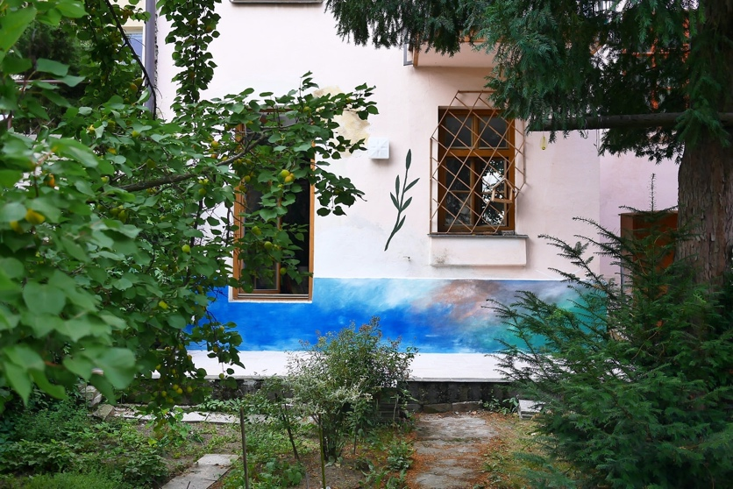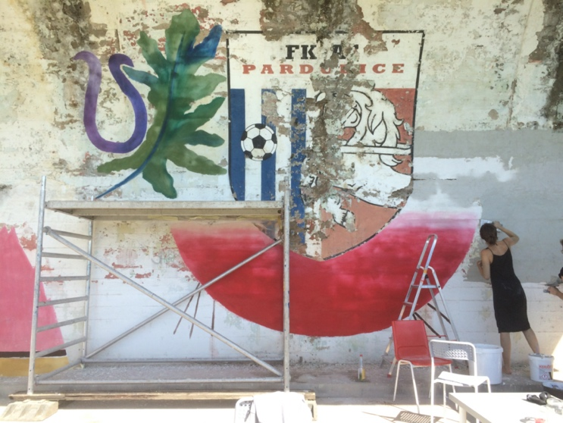

Jan Dudešek (* 1946, CZ/CH) pochází z Pardubic. V šedesátých letech odešel do Švýcarska, dnes střídavě žije v Pardubicích a Curychu. Jeho autorské objekty zpravidla citlivě rezonují s místy svého usazení, a to v přeneseném i pravém slova smyslu. Využívají jejich přirozenou akustiku nebo je vědomě rozeznívají. dudesek.ch

Místo místa. Autorova instalace je reminiscencí na zmizelé místo Pardubic, je poctou ing. Janu Záhorskému, tvůrci dnes již zaniklé hydrocentrály na řece Chrudimce. Stavba zde vytvářela nejen výrazný architektonický, nýbrž i akustický prvek. Dílo je vzpomínkou na hukot pádu vody, na tamní zimní scenérie s pohádkovými krápníky, na dětské rybaření ve vírech vody pod stavidly… „Když se mi po 34 letech v emigraci naskytla možnost navštívit opět svobodnou rodnou hroudu, ztráta tohoto místa skutečně znejistěla můj orientační smysl a víru v dětskou paměť. Nebylo pro mě snadné pochopit, že toto velkolepé dílo prostě zmizelo. Místo významně určovalo přechod do starého města i jeho souvislost s Automatickými mlýny a důstojně nahrazovalo dávno odstraněnou Bílou bránu.”

Matouš Lipus (* 1987) je absolventem sochařského ateliéru na UMPRUM v Praze (2015). Jeho tvůrčí práce má těžiště v historických, většinou figurálních vzorech, od románských a gotických příkladů až po sociální civilismus v moderním sochařství poloviny dvacátého století. Autor používá referenční odkazy z dějin umění, aby tradiční sochařské formy reinterpretoval a propojoval s aktuálními tématy. Zajímá se o současné projevy sochařského umění ve vztahu k veřejnému prostoru a možnosti kontextuálního zapojení sochy do nově vznikající architektury. V nedávné době se mimo jiné podílel na vydání knihy Manuál Monumentu (2016), věnující se problematice vzniku současného pomníku. works.io/matous-lipus

Přání. Sochy sportovců autora Miroslava Bašeho jsou specifickým detailem fasády Brány borců funkcionalistického Letního stadionu vystavěné dle návrhu Karla Řepy a Ferdinanda Potůčka. Matouš Lipus nejprve vytvořil věrné otisky této sochařské výzdoby, aby jejich kopie postavil do jiné konstelace. Opakování a relokace skulptur aktivizuje jejich čtení, upozorňuje na současný stav architektury a otevírá diskuzi o její budoucnosti. „Paradoxním zopakováním a znovu vystavením se snažím mimo jiné položit otázku, zda je současná společnost schopna číst a pracovat s kvalitami architektonického dědictví naší nedávné minulosti. Čemu přisuzujeme hodnotu a jak s ní zacházíme? Co z naší minulosti chceme zachovat živé pro naši přítomnost, jaké jsou priority pro rozvoj naší společnosti a koexistence v civilizací v níž žijeme?”

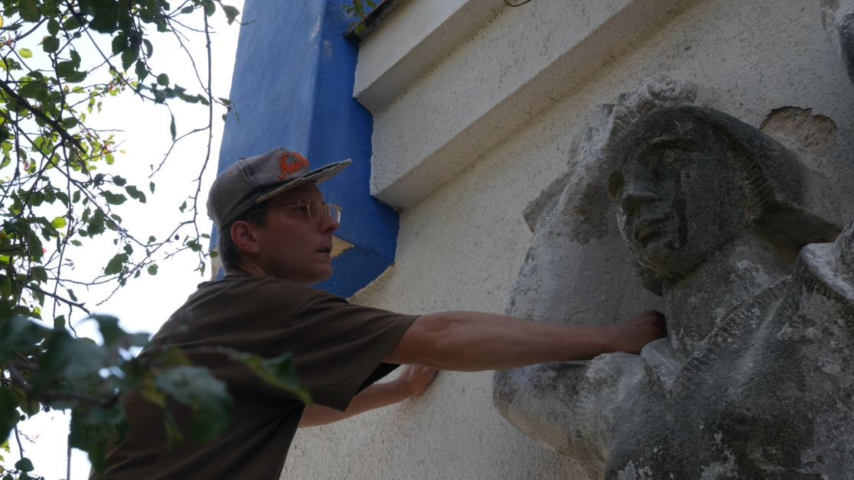

Kjetil Detroit Kristensen (* 1981, NO) je norský umělec, který se zabývá tvorbou instalací, filmem nebo performancí. Jeho dlouhodobou snahou je prozkoumávat a smazávat hranice mezi uměním a běžným životem. Kjetil D. Kristensen absolvoval magisterské studium v ateliéru “Art and Public Space” (Umění a veřejný prostor) na Akademii umění v Oslu. Jedná se o dvouletý umělecký výzkumný program s důrazem na současné umění jako kritickou prostorovou praxi, skýtající platformu pro nové podoby společenského a politického diskurzu. V umělecké praxi Kristensen pracuje jak s galerijním, tak veřejným prostorem, staví mezi nimi mosty a pokouší se odhalovat křižovatky mezi nimi. kjetilkristensen.com
Eternally Lost, Forever Gained. Dočasně přetvořené molo na Labi v parku Na špici vytváří monument, alternativní místo setkávání i interakce. Stává se lodí, jež klade otázky, absorbuje příběhy a pokouší se je převyprávět.

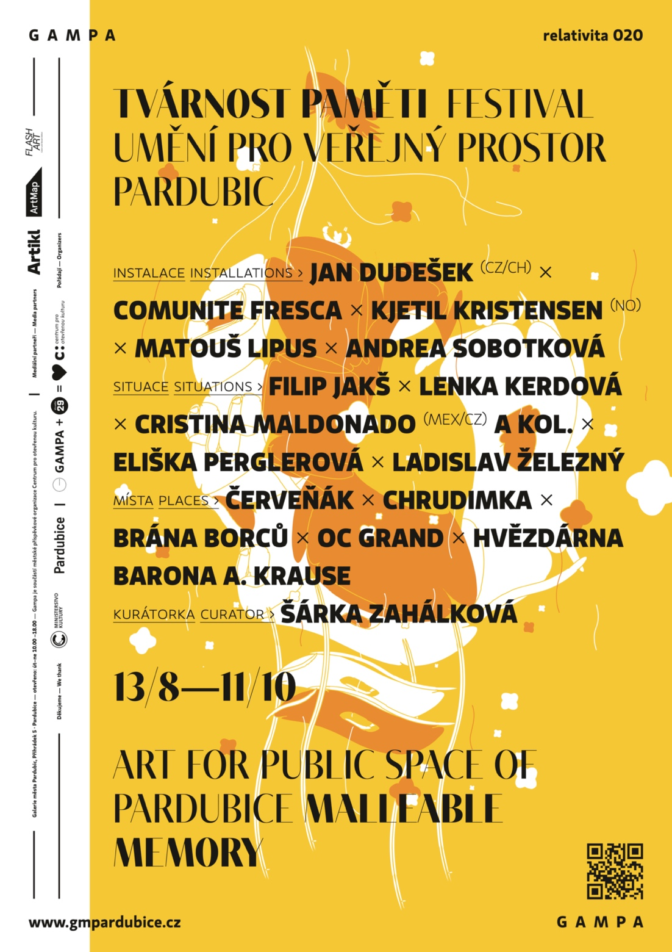
SITUACE / DOPROVODNÉ PROGRAMY:

pátek 14.– neděle 16. srpna 2020 / 11:00 / 12:30 / 14:00 / 15:30 / 17:00 / OC Grand
Cristina Maldonado & kol.: Insider / Odkrývání reality ~ HAPPENING

Podělte se s námi o Vaši vzpomínku spjatou s bývalým hotelem Grand v Pardubicích. Na oplátku Vám nabízíme zážitek z performance pro dva diváky, pohybující se na pomezí virtuální a žité reality. Hledáme ty, kteří se v Grandu veselili během svého maturitního plesu, chodili zde do tanečních nebo za jinou společenskou zábavou, potkali zde svou životní lásku. To vše před tím, než se hotel Grand proměnil v nákupní centrum. Těm, kteří jsou ochotni svou jedinečnou vzpomínku na toto místo s námi zasdílet, závdavkem nabízíme možnost jedinečné interakce s místem, časem a žitým momentem prostřednictvím virtuálně–reálné performance mexické umělkyně Cristiny Maldonado.

Třídenní performativní intervence, představení pro dva diváky, které se pohybuje na pomezí virtuální a fyzické reality. Nutná registrace!

Performance trvá 70 min., začátky vždy v těchto časech: 11:00 / 12:30 / 14:00 / 15:30 / 17:00

režie: Cristina Maldonado / autoři a účinkující: Cristina Maldonado, Eva Rosemarijn, Lea Kukovičič, Keya Singh / dramaturgická konzultace: Sodja Lotker / antropologická a koncepční konzultace: Fernanda Eugenio / technická podpora: Pascal Silondi / vývojář aplikací: Jakub Krejčí / výroba objektů: Isa Juchniewicz / 3D tisk: William Holmes / produkce: Lea Kukovičič

POZOR! Kapacita zážitků je omezená!

Chcete se podělit? Máte jakékoli doplňující otázky, trápí Vás nejasnosti? Ozvěte se Šárce Zahálkové: sarka.zahalkova@gmpardubice.cz, +420 732 436 722

22. srpna 2020 / 15:00
Tvárnost paměti: Chrudimka ~ HAPPENING

Čas splývá po proudu řeky, jejíž koryto zarůstá akustikou ticha, žitého momentu i nelineárního vyprávění. Filip Jakš, Lenka Kerdová, Eliška Perglerová, Andrea Sobotková, Ladislav Železný a další.
Nutná registrace! Více info: info@gmpardubice.cz, 732 436 722

2. září 2020 / 17:00–22:00 / Hvězdárna barona A. Krause
Tvárnost paměti: Hvězdárna ~ HAPPENING
Na pardubické hvězdárně se protíná lokální historie s kosmologií, filosofií a dalšími netušenými vrstvami každodenního života, které se pokusíme akcelerovat během tohoto večera: pohled na hvězdnou oblohu je obrazem minulosti. Lukáš Likavčan: Introduction to Comparative Planetology – Eliška Perglerová a Lenka Kerdová: Hra na krbíky – WIDT: Mentos Gulgendo (PL) a další.

sobota 12. 9. 2020 / 10:00–14:00 / GAMPA
Tvarování paměti / Dny evropského dědictví ~ OTEVŘENÁ VÝTVARNÁ DÍLNA
Jak se rodí paměť míst a jak ji převést do hmoty? Tvůrčí dílna pro děti i dospělé inspirovaná festivalem umění ve veřejném prostoru. Více informací: brezinova@gmpardubice.cz

sobota 12. 9. 2020 / 14:00 / GAMPA
Tvárnost paměti / Dny evropského dědictví ~ CYKLO VYJÍŽĎKA
Komentovaná cykloprojížďka po místech, kde se v rámci uměleckého festivalu městské galerie GAMPA střetávají příběhy minulosti s aktuální uměleckou interpretací. Sraz u Galerie města Pardubic na Příhrádku. Bicykl s sebou! Více informací: info@gmpardubice.cz

úterý 29. 9. / 18:00 & 20:00 / Divadlo 29
Film a architektura: City Dreamers & Push ~ PROJEKCE
Filmový festival Film a architektura je již po několik let neoddiskutovatelnou součástí oslav Mezinárodního dne architektury. Letošní dramaturgický výběr reflektuje aktuální témata a fenomény, jako je například problematika dostupného bydlení nebo architekturu citlivou k životnímu a komunitnímu prostředí. Proč si již nemůžeme dovolit žít ve vlastních městech a kdo za to může? Co je pod povrchem veřejného prostoru, který máme dennodenně na očích?

18:00 City Dreamers (81 min., 2018, Joseph Hillel, Kanada, anglicky, francouzsky, EN titulky) Inspirativní dokument o čtyřech nejvýznamnějších architektkách 20. století a jejich inovativním pohledu na roli architektury a města, kde síla komunity a sousedního okolí převyšuje význam jednotlivých budov. Phyllis Lambert, Denise Scott Brown, Cornelia Hahn Oberlander a Blanche Lemco van Ginkel – čtyři ženy, čtyři silné příběhy, které jsou vetknuté do DNA našich měst.

20:00 Push (92 min., 2019, Fredrik Gertten, Švédsko/Kanada, anglicky, italsky, korejsky, německy, španělsky, EN titulky) Proč si již nemůžeme dovolit žít ve vlastních městech? A kdo za to může? Turbulentní cesta po stopách prudce stoupajících nájmů a osobních tragédií. V tomto strhujícím dokumentu švédského režiséra Fredrika Gerttena mapuje speciální reportérka OSN temné hlubiny globální krize bydlení a tenkou hranici mezi lidskými právy a finančním ziskem.

Vstupné: 50 Kč / film, 80 Kč / oba filmy

www.offcity.cz / filmarchitektura.cz

sobota 3. 10. 2020 / sraz ve 14:00 na pardubickém vlakovém nádraží
Den architektury: Město na železnici po 10 letech ~ PROCHÁZKA

Od prvního Dne architektury v Pardubicích proběhlo již 9 ročníků! Na ten desátý se vracíme na začátek – území kolem pardubického nádraží a Palackého třídy totiž dostává zcela novou podobu díky významným developerským aktivitám i zájmům města. Čeká nás generální rekonstrukce celého komplexu železniční výpravny s hotelem a kolejištěm, proběhla rekonstrukce přednádraží, probíhá přestavba území lihovaru, víme, jak bude vypadat areál bývalé Prokopky. Co víme o minulosti zástavby kolem Palackého třídy, jak vypadá dnes a co uvidíme jen za několik málo let? Přijďte se podívat a poslechnout si pozvané hosty, kteří jednotlivé projekty představí! Průvodcem bude stavební historik František R. Václavík.

www.offcity.cz / www.denarchitektury.cz

sobota 3. 10. 2020 / 19:00 / Divadlo 29
Film a architektura: What it Takes to Make a Home & Natura ~ PROJEKCE

What it Takes to Make a Home (29 min., 2019, Daniel Schwartz, Kanada, anglicky, EN titulky) Jakou roli hrají architekti v problematice bezdomovectví? A jak se mohou města stát lepšími domovy pro nás všechny? Tento krátký snímek sleduje život lidí ve městě bez domova na pozadí telefonického rozhovoru dvou architektů z Los Angeles a Vídně. V rozdílném politickém a ekonomickém kontextu obou měst vznikly projekty, které se snaží vybudovat více inkluzivní prostředí.

Natura: The Brachen of Berlin (72 min., 2017, Matthew Gandy, Německo/Velká Británie, německy, EN titulky) Berlínské „Brachen“ jsou unikátní městské prostory, které vyrostly z poválečných sutin, ekonomické bídy a geopolitického rozdělení. Tato ostentativně prázdná místa se proměnila v laboratoře pro botanisty, umělce i obyčejné lidi hledající klid v ruchu velkoměsta. Natura Urbana zkoumá tyto lokality spolu se spontánní diverzitou jejich flóry, která vrhá světlo na komplexní historii německé metropole.

úterý 6. 10. 2020 / 18:00 / Divadlo 29
Tvárnost paměti ~ DISKUZE

Mezioborová diskuse u příležitosti zakončení stejnojmenného festivalu umění ve veřejném prostoru. Jak nakládat s uměním pro veřejný prostor? Jaké narativy, jakým způsobem a proč umělecky zprostředkovávat veřejnosti?
KONTAKT PRO MÉDIA:
MgA. Šárka Zahálková, sarka@gmpardubice.cz, + 420 732 436 722 – kurátorka projektu

